Казан шәһәре муниципаль  берәмлеге Башкарма комитеты  Мәгариф идарәсенең  Совет районы мәгариф бүлеге  420073, Шуртыгина ур., 1  Тел. /факс: 272-03-51,272-32-91 | 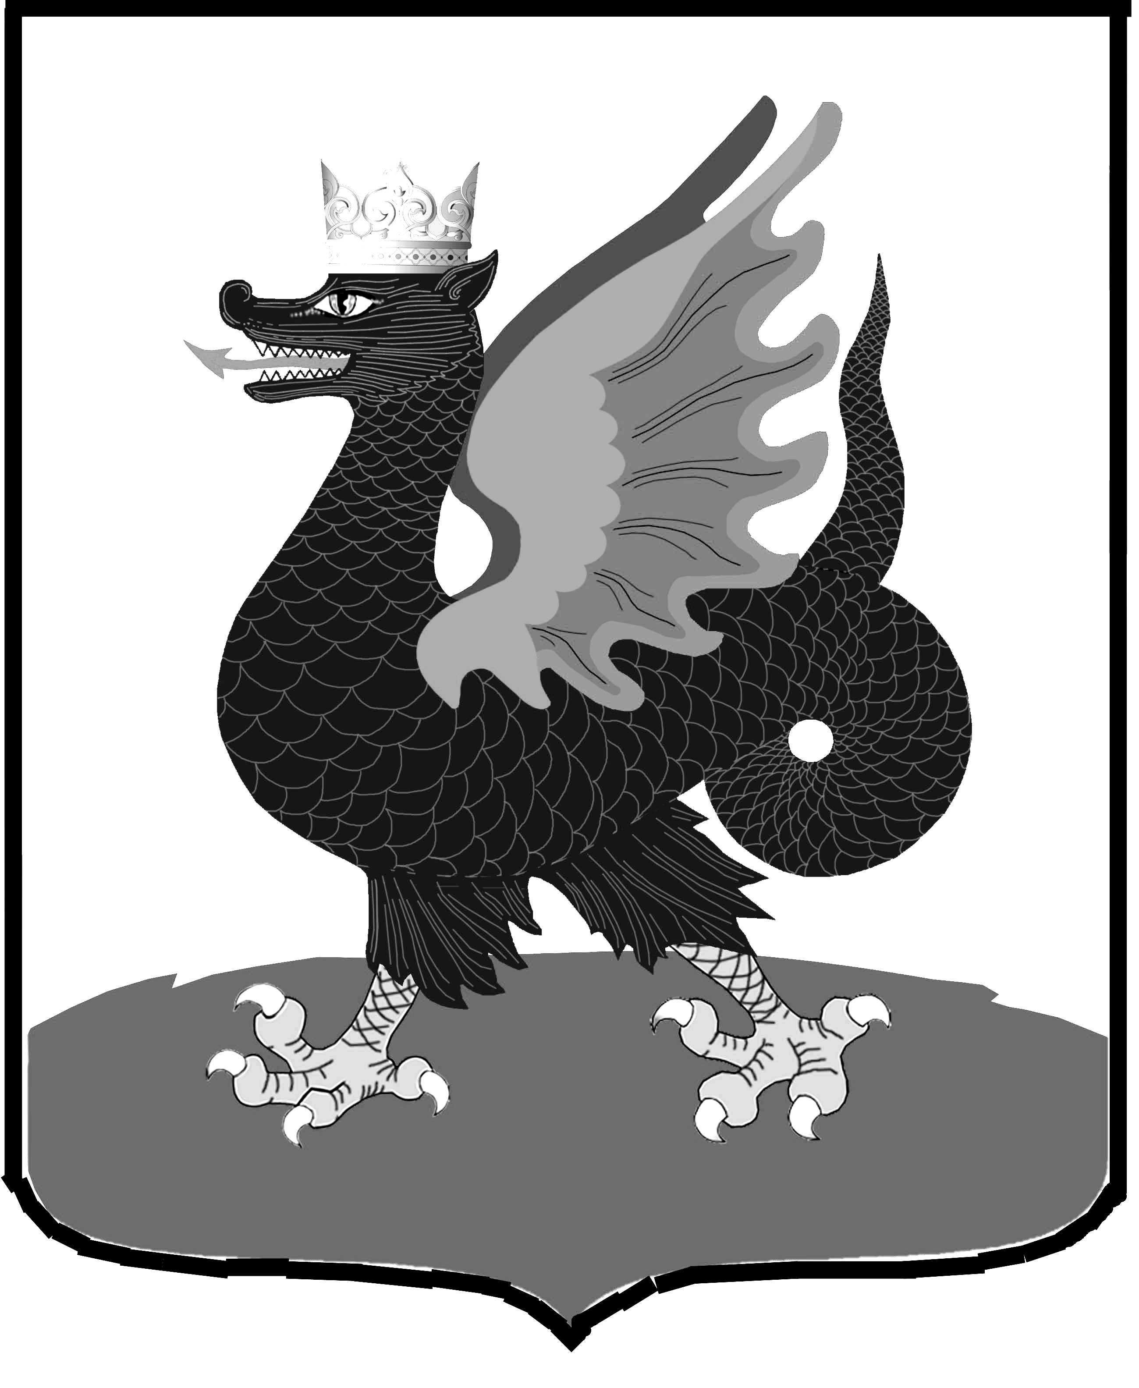 | Отдел образования Управления образования  Исполнительного комитета  муниципального образования  города Казани  по Советскому району  420073, ул. Шуртыгина, 1  Тел. /факс: 272-03-51,272-32-91
№755 «08» октября 2010 года Руководителям
образовательных учреждений
Советского района города Казани

Уважаемые руководители!
Направляем Вам форму заявления для подачи на негосударственное пенсионное обеспечение работников бюджетной сфере.
При оформлении данного заявления необходимо приложить следующие документы:
1.копия паспорта
2.копия ИНН
3. копия страхового свидетельства
4. копия трудовой книжки (все листы)
5. копия пенсионного удостоверения
6. копия сберегательной книжки АК Барс Банка (или копия договора) «зарплатный»
7. заявление по форме.
Все копии заверяется руководителем учреждения.
В.Н.Нуреева

Вакилова А.А.
272-07-46

